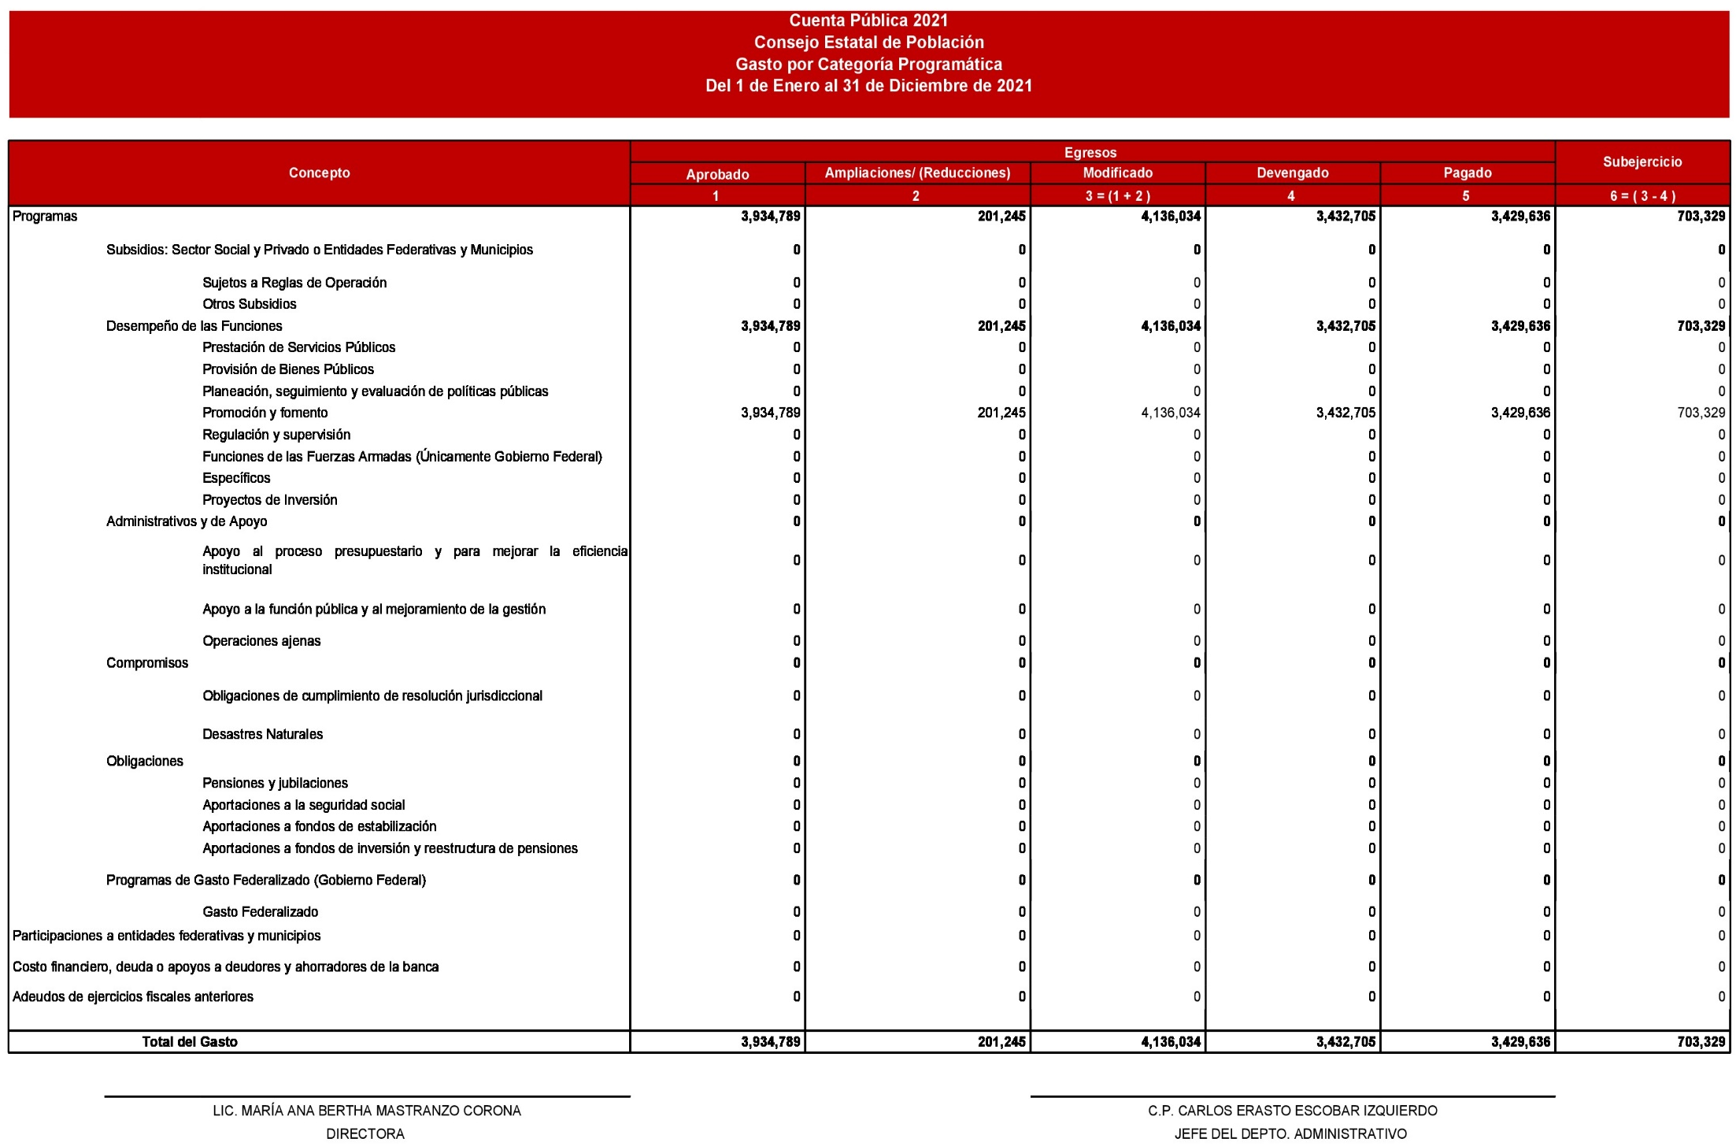

LIC. MARÍA ANA BERTHA MASTRANZO CORONA  DIRECTORA |  | C.P. CARLOS ERASTO ESCOBAR IZQUIERDO  JEFE DEL DEPTO. ADMINISTRATIVO

LIC. MARÍA ANA BERTHA MASTRANZO CORONA  DIRECTORA |  | C.P. CARLOS ERASTO ESCOBAR IZQUIERDO  JEFE DEL DEPTO. ADMINISTRATIVO

 | PROYECTO | NIVEL | INDICADOR | UNIDAD | FRECUENCIA | META ANUAL | META ACUMULADA |  | % AVANCE
 |  |  |  | DE MEDIDA | DE MEDICION |  | PROGRAMA | ALCANZADA | ANUAL | ACUMULADO
CONSEJO ESTATAL DE POBLACIÓN | CON UNA NUEVA VISION EN CULTURA DEMOGRAFICA | COMPONENTE | PORCENTAJE DE CONVENIOS DE COLABORACIÓN FIRMADOS POR LOS MUNICIPIOS | PORCENTAJE | MENSUAL | 100 | 100 | 100 | 100 | 100
 |  | COMPONENTE | PORCENTAJE DE ACTIVIDADES DE PARTICIPACION | PORCENTAJE | MENSUAL | 100 | 100 | 100 | 100 | 100
CONSEJO ESTATAL DE POBLACIÓN | PROTECCIÓN INTEGRAL DE NIÑAS, NIÑOS Y ADOLESCENTES | COMPONENTE | PORCENTAJE DE NIÑAS, NIÑOS Y ADOLESCENTES INFORMADOS EN SUS DERECHOS | PORCENTAJE | MENSUAL | 100 | 100 | 100 | 100 | 100
Indicadores de Resultados

LIC. MARÍA ANA BERTHA MASTRANZO CORONA  DIRECTORA |  | C.P. CARLOS ERASTO ESCOBAR IZQUIERDO  JEFE DEL DEPTO. ADMINISTRATIVO

